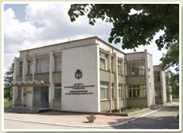

Институт по розата и етеричномаслените култури

бул.”Освобождение” № 49
6100, Казанлък
тел.: 0431/62039
факс: 0431/62083

e-mail: iremk@mail.orbitel.bg
http:/ www.iremk.net


Институт по розата и етеричномаслените култури

ПОКАНА
ЗА
ОТКРИТ ДЕН

на

01 юни 2012г
гр. Казанлък

РЪКОВОДСТВОТО И КОЛЕКТИВЪТ

НА ИНСТИТУТ ПО РОЗАТА И
ЕТЕРИЧНОМАСЛЕНИТЕ КУЛТУРИ
ГР. КАЗАНЛЪК
УЧТИВО ВИ КАНЯТ

НА

ОТКРИТ ДЕН

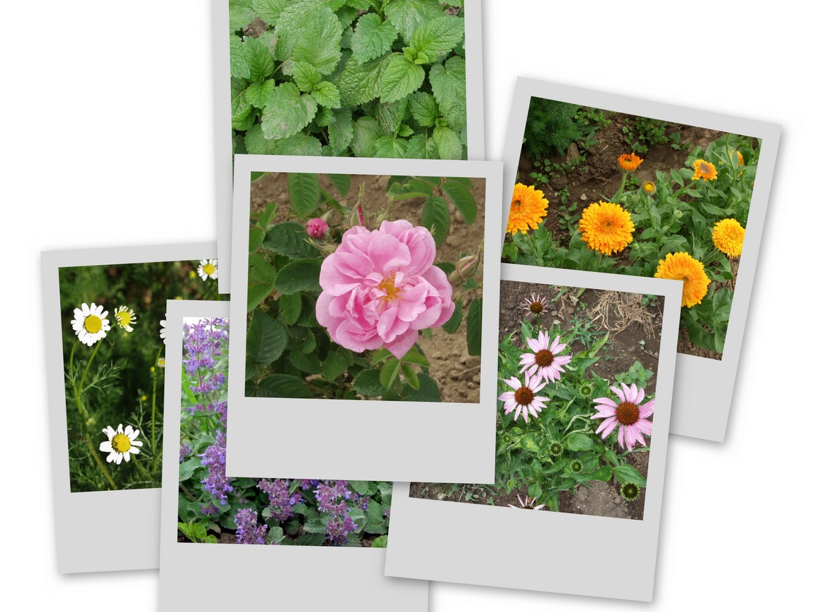

За да потвърдите участието си, моля попълнете
Регистрационната форма до 28 май 2012 г. и я изпратете на посочения e-mail адрес или факс.

ПРОГРАМА

10⁰⁰ – 10³⁰ ОТКРИВАНЕ – Заседателна зала на Института ст.н.с.Іст. д-р Недко Недков – Директор ИРЕМК
10³⁰ – 11⁰⁰ – Представяне на колекцията с видове и хибриди маслодайни рози на ИРЕМК
11⁰⁰ – 11³⁰ – Представяне на колекцията с видове и хибриди лавандула и мента на ИРЕМК
11³⁰ – 12³⁰ – Представяне колекцияс ЕМЛК на ИРЕМК
12³⁰ – 13⁰⁰ – Представяне възможностите на Акредитирана Лаборатория

